Sprawozdanie scenariusz nr 1.

Temat ćwiczenia:
Budowa i działanie perceptronu

1.Cel ćwiczenia
Celem ćwiczenia jest poznanie budowy i działania perceptronu poprzez implementację oraz uczenie perceptronu realizującego wybraną funkcję
logiczną dwóch zmiennych.

2. Zadanie do wykonania
a) implementacja sztucznego neuronu wg algorytmu podanego na wykładzie
lub dowolnego innego (z podaniem źródła).
b) wygenerowanie danych uczących i testujących wybranej funkcji logicznej dwóch zmiennych.
c) uczenie perceptronu dla różnej liczby danych uczących, różnych współczynników uczenia.
d) testowanie perceptronu.

3. Część właściwa sprawozdania
a) syntetyczny opis budowy oraz wykorzystanego algorytmu uczenia.

Perceptron prosty zbudowany jest jedynie z warstwy wejściowej i warstwy wyjściowej. Ponieważ nie istnieją połączenia pomiędzy elementami warstwy wyjściowej, każdy z tych elementów może być traktowany niezależnie jako osobna sieć o m+1 wejściach i jednym wyjściu.

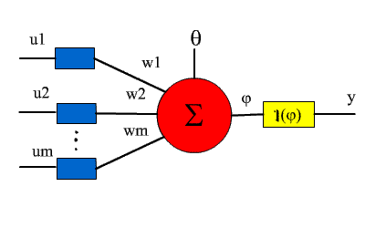

Elementem składowym perceptronu jest sztuczny neuron, którego model matematyczny może być opisany funkcją aktywacji unipolarną
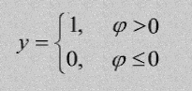

4. Zestawienie otrzymanych wyników dla funkcji uczącej OR
dla learn. rate =0.1, granicy błędu =0.2
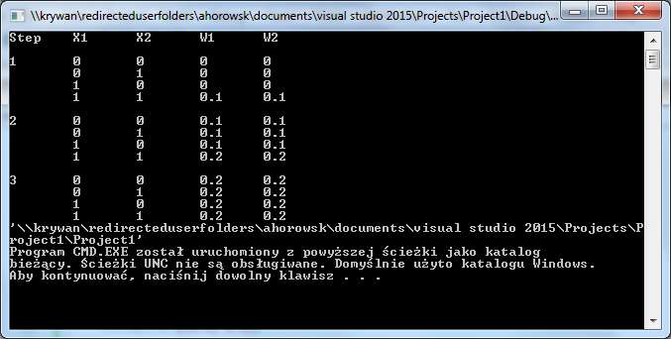

dla learn. rate =0.05, granicy błędu =0.2
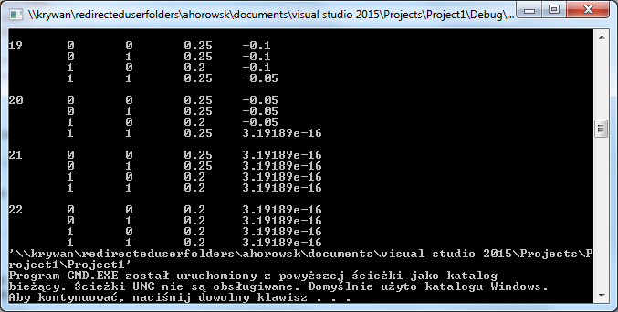

dla learn. rate =0.01, granicy błędu =0.2
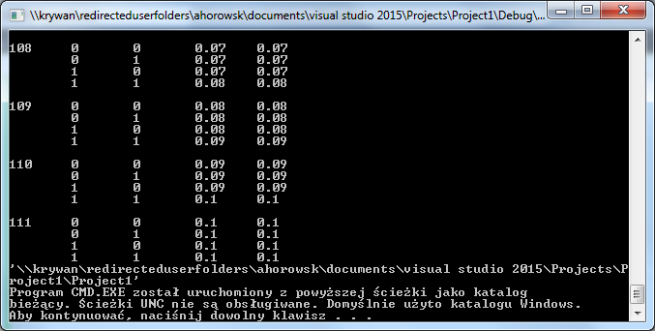
dla learn. rate =0.1, granicy błędu =0.4
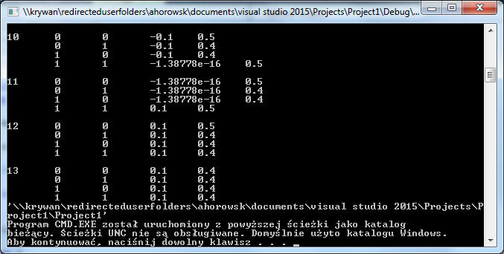

dla learn. rate =0.1, granicy błędu =0.7
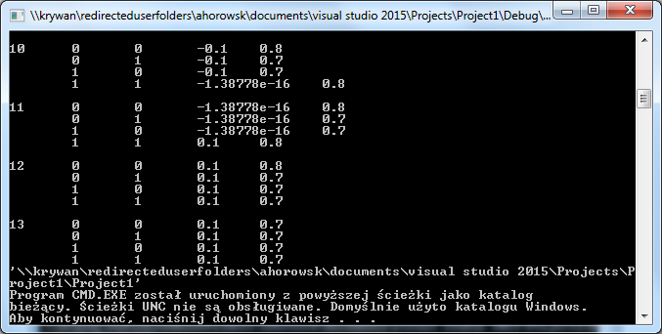

5. Wnioski
-współczynnik uczenia ma znaczny wpływ na liczbę iteracji uczenia, dla współczynnika uczenia 0.1 liczba iteracji jest mniejsza niż dla współczynnika o mniejszej wartości, np. 0,05.
-wartość wag znacznie różni się w zależności od wielkości współczynnika uczenia
-algorytm wykonuje się do momentu, kiedy liczba błędów będzie się różnić od 0.

